项目阶段完成评估表

项目名称 | Aeviou滑行输入法 | 日 期 | 2010/8/1
项目组长  阶段小结 | 本阶段主要任务是完成基于Ophone平台的滑行输入法。项目成员都很努力，任务目标基本完成。除预定的目标之外，还完成了IPhone平台30%的开发工作量。  OPhone版的输入法整体基本完成，可以在输入法上输入短信，并且输入的方式使用整句输入，这点超出了我们的预期。除此之外，还重新设计了键盘布局，以适应小屏幕手机。这个版本已经完全可以给用作项目演示，或给用户试用。  IPhone版前期技术难点基本扫清，键盘界面绘制已经完成，程序已经可以有一个比较直观的运行界面。  在既定的计划中，有以下几个功能点因为工作量或技术问题没有解决：1、模糊音输入2、词语联想功能3、英文输入。此外，现有项目还存在着一些问题，如代码结构混乱，缺乏文档，效率低下，操作设计欠人性化。上述功能和缺陷将在下一阶段前期解决。  签名：
项目导师  评估意见 | 签名：
项目经理  评估意见 | 签名：

附：第一阶段总结文档

各位好，Aeviou输入法在软件园开发已经超过3周了，各个小组成员积极性和热情都异常高涨。在大家的共同努力下，已经取得了阶段性的成果。现向各位报告一下项目的进展情况和接下来的工作。
- 本阶段项目进展
项目如期完成了计划中的大部分功能，部分功能（ID=15,22）因为技术上遇到些问题，超出了计划估算时间，另需几个工作日完成。另有一个功能（南方模糊音），因为技术难度较高，且可以与IPhone中的模糊音功能合并，因此在这一版本中暂时被去除。
同时，IPhone平台的开发进度相比计划大大超前。已经完成界面的基本绘制和交互，并且对Objective-C也较为熟悉。
，具体进度明细见下表。
ID |  | 任务名称 | 工期 |  | 完成状况 |  | 负责人
1 |  | Android平台 | 18 工作日 |  | 95%
2 |  | 前期工作 | 4 工作日 |  | 100%
3 |  | 平台研究 | 3 工作日 |  | 100% |  | 董浩亮,王奎
4 |  | 人员招募 | 2 工作日 |  | 100% |  | 董浩亮
5 |  | IMS研究 | 1 工作日 |  | 100% |  | 董浩亮
6 |  | Input Method Service | 7 工作日 |  | 100%
7 |  | 文档阅读 | 1 工作日 |  | 100% |  | 曹慧静
8 |  | 源代码阅读 | 2 工作日 |  | 100% |  | 曹慧静
9 |  | 运行小Demo | 1 工作日 |  | 100% |  | 曹慧静
10 |  | 与Keyboard原型整合 | 2 工作日 |  | 100% |  | 曹慧静
11 |  | 修改Keyboard原型并输入字符 | 1 工作日 |  | 100% |  | 曹慧静
12 |  | Dynamic Keyboard | 11 工作日 |  | 93%
13 |  | 静态键盘绘制 | 3 工作日 |  | 100% |  | 王奎
14 |  | 触点捕捉 | 1 工作日 |  | 100% |  | 王奎
15 |  | 特殊字符输入 | 1 工作日 |  | 50% |  | 王奎
16 |  | 动态键盘变化 | 3 工作日 |  | 100% |  | 王奎
17 |  | 候选区域绘制 | 3 工作日 |  | 100% |  | 王奎
18 |  | Input Backend | 8 工作日 |  | 93%
19 |  | 拼音树的生成 | 2 工作日 |  | 100% |  | 初琛
20 |  | 根据拼音获取汉字 | 2 工作日 |  | 100% |  | 初琛
21 |  | 汉字翻页支持 | 1 工作日 |  | 100% |  | 初琛
22 |  | 词组输入 | 3 工作日 |  | 50% |  | 初琛
23 |  | 系统集成 | 2 工作日 |  | 100% |  | 全体成员
24 |  | Buffer Time | 2 工作日 |  |  |  | 全体成员
31 | Iphone平台 |  | 33 工作日 | 24%
32 | 前期技术 |  | 5 工作日 | 100%
33 | Iphone平台搭建 |  | 1 工作日 | 100% |  | 董浩亮
34 | 运行小Demeo |  | 1 工作日 | 100% |  | 董浩亮
35 | 学习Objective-C |  | 2 工作日 | 100% |  | 董浩亮
36 | 图形图像绘制 |  | 1 工作日 | 100% |  | 董浩亮
37 | 输入法前端 |  | 17 工作日 | 46%
38 | 键盘绘制 |  | 2 工作日 | 100% |  | 董浩亮
39 | 按键捕捉 |  | 1 工作日 | 100% |  | 董浩亮
41 | 键盘动态布局 |  | 2 工作日 | 100% |  | 董浩亮
43 | 特殊字符处理 |  | 2 工作日 | 100% |  | 董浩亮
46 | 输入法后端 |  | 22 工作日 | 10%
47 | 拼音树生成 |  | 1 工作日 | 100% |  | 董浩亮

- 本阶段项目成果
目前，我们已经能够使用自己开发的输入法在OPhone手机上输入短信息，项目组很多成员是初次使用该输入法，但是输入速度明显比OPhone平台的手机自带的输入法要快得多。
对于IPhone平台已经在模拟器上跑通了一些功能，例如键盘绘制与动态键盘变化。
下面是当前成果的一些截图和照片。
大屏幕IPad开发截图：
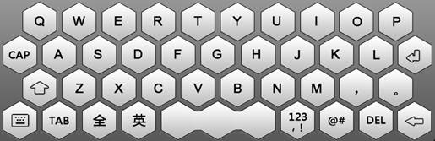
Android手机运行照片：
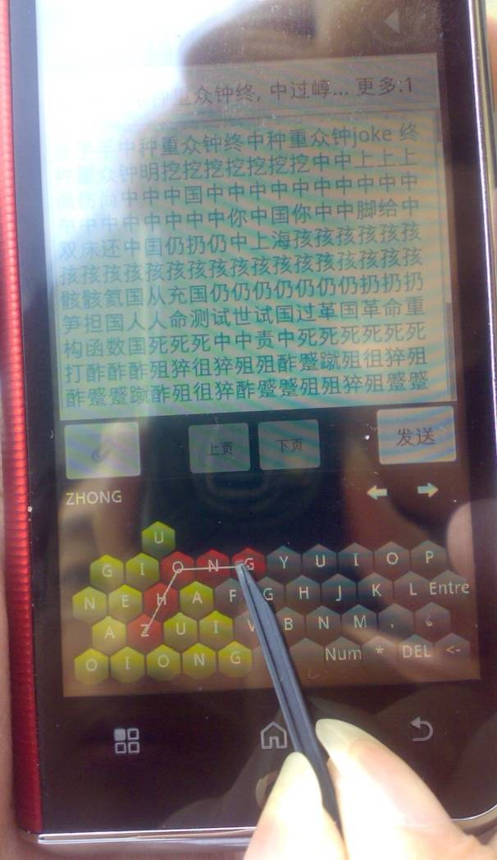
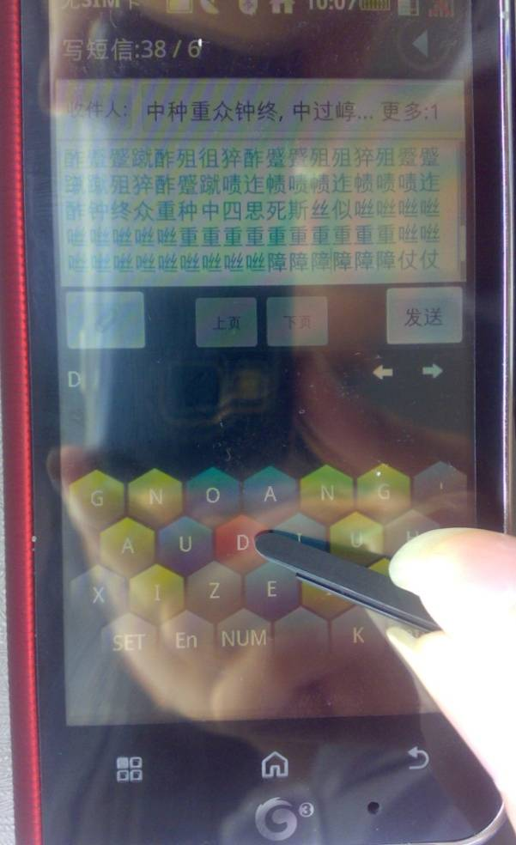

- 本阶段遇到的问题及解决方法
上图有两个版本，分别是大键盘和小键盘。这么设计是有一定原因的。
项目在上周基本完成了需求的版本，经过几个人的测试，普遍反映按键太小，不利于操作，且基本上不可能用手完成操作。
经过分析，我们发现键盘上的I、V、U三个键是不可能作为拼音开头的，同时，A、E、O三个键也可以合并为零声母键。重新设计后，新的键盘比原先少了4列，每个按键的面积比原先扩展了240%，经测试，熟练的用户即使使用拇指也能使用输入法输入汉字。
下面是初期针对大屏幕键盘设计和针对小屏幕设计的对比图
q
w
e
r
t
y
u
i
o
p
a
s
d
f
g
h
j
k
l
z
x
c
v
b
n
m
06q
07w

08r

09t

10y

11p

12’

13f

14s

15d

16g

17l

18h

00

01

02

03

04

05

19x

20b

21z

22c

23n

24m

25j

26
27
28
29
30k

31
- 本阶段项目总结
综上所述，本阶段项目进展状况良好。部分功能延期，但是在可控范围之内。同时部分功能大大超出了原先的计划，为下一步IPhone平台的开发降低了风险。
- 下阶段项目计划
下阶段的主要任务是进行IPhone平台的开发，之前会有一星期熟悉开发环境和一门全新的语言Objective-C，全面投入开发的时间预计是8月9日。同时，Android平台有一些后期工作需要处理。
具体计划如下：
该计划是个初步计划，计划中由于各个任务工作量差异很大，因此有部分组员可能在18号后处于闲置状态，此时可以帮助完成一些工作。
ID | 任务名称 | 工期 | 结束日期 | 前置任务 | 资源名称
1 | Android平台 | 18 工作日 | 2010/8/2 17:00
25 | 后期任务 | 3 工作日 | 2010/8/2 17:00
26 | 代码重构 | 3 工作日 | 2010/8/2 17:00 | 23 | 董浩亮
27 | 性能优化 | 3 工作日 | 2010/8/6 17:00 | 23 | 董浩亮
28 | 南方模糊音 | 2 工作日 | 2010/7/30 17:00 | 23 | 初琛
29 | 选项设置 | 2 工作日 | 2010/7/30 17:00 | 23 | 王奎
30 | 词频排序 | 2 工作日 | 2010/7/30 17:00 | 23 | 初琛
31 | Iphone平台 | 33 工作日 | 2010/8/30 17:00
40 | 界面切换 | 1 工作日 | 2010/8/9 17:00 |  | 王奎
42 | 方向切换 | 1 工作日 | 2010/8/3 17:00 | 43 | 董浩亮
44 | 候选区绘制 | 2 工作日 | 2010/8/11 17:00 | 40 | 王奎
45 | 候选区按键捕捉 | 2 工作日 | 2010/8/13 17:00 | 44 | 王奎
46 | 输入法后端 | 22 工作日 | 2010/8/19 17:00
48 | 中文单字输入 | 2 工作日 | 2010/8/10 17:00 |  | 初琛
49 | 中文词组输入 | 2 工作日 | 2010/8/12 17:00 | 48 | 初琛
50 | 翻页接口支持 | 2 工作日 | 2010/8/16 17:00 | 49 | 初琛
51 | 南方模糊音支持 | 3 工作日 | 2010/8/19 17:00 | 50 | 初琛
52 | 文本编辑器 | 8 工作日 | 2010/8/18 17:00
53 | 文本绘制与显示 | 2 工作日 | 2010/8/10 17:00 |  | 曹慧静
54 | 载入与保存 | 1 工作日 | 2010/8/11 17:00 | 53 | 曹慧静
55 | 复制粘贴 | 1 工作日 | 2010/8/12 17:00 | 54 | 曹慧静
56 | 撤销 | 2 工作日 | 2010/8/16 17:00 | 55 | 曹慧静
57 | 方向切换 | 2 工作日 | 2010/8/18 17:00 | 56 | 曹慧静
58 | 系统集成 | 4 工作日 | 2010/8/25 17:00
59 | 前端与后端集成 | 2 工作日 | 2010/8/23 17:00 | 37,46 | 初琛,王奎
60 | 文本编辑器与输入法集成 | 2 工作日 | 2010/8/23 17:00 | 46,52 | 王奎,曹慧静
61 | 系统整体测试 | 2 工作日 | 2010/8/25 17:00 | 60 | 全体成员
62 | Buffer Time | 3 工作日 | 2010/8/30 17:00 | 61 | 全体成员

- 下阶段风险及相应控制
风险主存在于两方面：
一是技术上的风险，因为Objective-C对每位成员来说都是一门全新的语言，需要学习。在编码过程中也可能对该语言的内存管理特性不了解，导致写出的程序性能低下甚至是内存泄露等情况发生。解决方法主要是增加前期学习时间，因此前期给了项目组成员1周时间学习该语言。另外在这一周我也会做些PPT，安排些讲座，加快组员学习和理解的进度。
二是非技术的风险。主要是由于苹果公司对开发者权限的审核，可能需要几周时间。对此也没有什么特别好的应对措施。只能在还没有权限时在模拟器上进行开发，等权限通过后，在真机上进行开发。

